양방향 Discrete Multitone 유선 트랜시버를 위한 보수적 비트 오류율 추정 기반 저복잡도 비트 로딩 하드웨어
저자 A, 저자 B, 지도교수 C
1 항공전자정보공학부, 한국항공대학교, 고양, 대한민국

Email: [교신저자 이메일]
고속 유선 링크의 주파수 선택적 손실을 효율적으로 이용하기 위해, 본 논문은 Discrete Multitone(DMT) transceiver의 training/retraining 시 per-tone SNR profile로 QAM allocation을 생성하는 on-PHY BER-aware bit-loading engine을 제안한다. 핵심은 단순 curve fitting이 아니라 실제 Q16/Q24 RTL 양자화와 truncation을 포함한 계산 결과가 설계 SNR 구간에서 exact-erfc BER을 underestimate하지 않도록 QAM별 K,C를 선택한 one-sided conservative estimator이다. 32-entry exponential LUT, Q24 BER, transmitted-bit-weighted BER, divider-free group comparison 및 QAM별 margin refinement를 사용한다. 두 개의 서로 다른 channel profile에서 제안 방식의 net-rate loss는 exact-erfc 대비 1.15–2.08%였고, 최종 allocation을 exact erfc로 재평가한 BER은 8.178×10-5–8.229×10-5로 10^-4 target을 만족하였다. 동일 표준셀 합성 조건에서 제안 engine은 high-accuracy unbiased piecewise-Chebyshev RTL baseline 대비 total cell area를 50,813.64에서 29,958.48로 41.0%, total power를 2.5048에서 1.8381 mW로 26.6% 줄였으며, 두 구현 모두 100 MHz에서 1 ms 이내에 allocation을 완료하였다.
Introduction: 고속 chip-to-chip 및 backplane 유선 링크에서는 data rate가 증가할수록 고주파 channel loss와 equalization 부담이 커진다. PAM 계열은 symbol당 bit 수가 고정되므로 심한 frequency selectivity나 notch가 존재할 때 전체 대역의 SNR을 효율적으로 활용하기 어렵다. 반면 DMT는 wideband channel을 다수의 subcarrier로 분할하고 tone별 QAM order를 조절할 수 있어 주파수 선택적 channel에서 가용 성능을 활용하기에 적합하다 [1].
Bit loading 자체는 잘 알려져 있지만, training 또는 retraining 때 이를 작은 PHY-internal digital controller로 빠르게 수행하는 것은 별도의 구현 문제이다. BER-informed bit/power profile adjustment는 subchannel error distribution을 이용한 성능 향상을 보였지만 waveform generation, received-data processing 및 profile 계산이 MATLAB에서 수행되었다 [2]. 본 연구는 normal data transmission 중의 continuous adaptation이 아니라, 현재 SNR profile이 주어진 뒤 수백 μs 안에 새로운 QAM map을 생성하는 synthesizable on-PHY engine을 대상으로 한다.
또한 matched endpoint에서 양방향 channel quality가 충분히 유사하다는 적용 조건 아래 local-RX-to-local-TX 구조를 고려한다. 즉 RX-A가 관측한 B→A SNR profile로 local TX-A의 A→B map을 계산하고 반대 방향도 동일하게 동작한다. 유사한 개념은 양방향에 동일한 hardware를 사용한 VLC rate-selection 연구에서도 보고되었다 [3]. 이는 모든 wireline link의 reciprocity를 일반적으로 가정하는 것은 아니다.
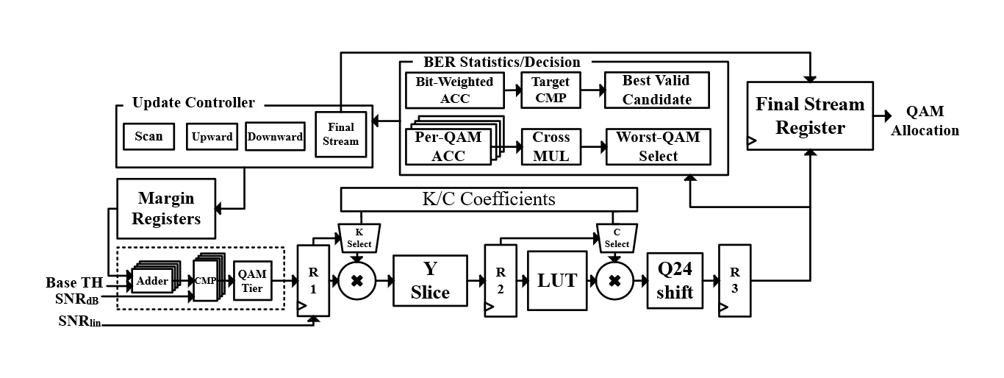
Fig. 1 제안하는 local-RX-to-local-TX 양방향 DMT 구조와 conservative-Q24 on-PHY bit-loading engine. Exact-erfc DP oracle은 offline reference이며 RTL datapath에 포함되지 않는다.
Proposed engine: 평가 시스템은 20 Gsample/s, 512-point FFT/IFFT, 40-sample cyclic prefix, 255개 active positive-frequency tone과 4/16/64/256-QAM을 사용한다. Engine 입력은 training/retraining에서 얻어진 Q16 per-tone SNR이며, QAM별 기본 threshold는 각각 6, 12, 18, 24 dB이다. Performance reference로는 동일한 Q16 SNR과 동일 candidate set {unused, 4, 16, 64, 256-QAM}에서 bit-weighted BER≤10^-4를 만족하면서 total loaded bits를 최대화하는 exact-erfc 를 사용한다. Square M-QAM의 exact-erfc BER식은 다음과 같다.
$P_{b}^{ref}\left(M,γ\right)=\frac{2}{\log_{2}M}\left(1-\frac{1}{\sqrt{M}}\right)erfc\left(\sqrt{\frac{3γ}{2\left(M-1\right)}}\right)$ (1)
여기서 M은 QAM order, γ는 linear per-tone SNR이다. 이를 직접 계산하는 대신, engine은 식 (2)의 base-2 exponential 형태를 고정소수점으로 구현한다.
${\hat{P}}_{b}\left(M,γ\right)=C_{M}2^{-K_{M}γ}$ (2)
K_{M}과 C_{M}, SNR은 Q16으로 양자화하고, Y=K_{M}γ의 fractional 5 bit를 slice하여 32-entry Q16 LUT를 읽고 integer part를 shift 값으로 분리한다. C×LUT 곱의 결과는Q24 BER base로 만들고, Y의 정수부만큼 right shift하여 최종 tone BER을 생성한다. R1-R3는 tier, SNR, carrier index 및 valid를 각 stage에 정렬하므로 pipeline fill 이후 매 clock 마다 한 tone을 받아들인다. Coefficient K_{M}, C_{M}은 각 QAM의 base threshold에서부터 exact BER=2⁻²⁰에 도달하는 구간 D_{M}에서 다음 one-sided 조건이 성립하는 것을 조건으로 하였으며, 이를 만족하는 후보 중 최대 overestimation이 가장 작은 pair를 선택하였다. 이는 engine이 exact erfc one-sided approximation을 함과 동시에 가장 가까운 결과를 얻기 위함이다.
${\hat{P}}_{b}^{Q24}\left(M,γ\right)≥P_{b}^{ref}\left(M,γ\right), γ∈D_{M}$ (3)
계수 생성 시 각 QAM의 65,536개 unsigned Q16 K후보를 조사하였다. 각 K에 대해 식(3)을 만족하는 최소 C를 구하고, estimator BER/exact-BER의 비가 가장 작은 pair를 선택하였다. 최종 Q16 coefficient는 [4,16,64,256-QAM] 순서로 K=[50734, 10213, 2436, 602], C=[12756, 10206, 8057, 6506]이다. 예를 들어 64-QAM 검증 구간에서 Q24 estimator/exact-BER 비는 1.00005~1.23031이며 underestimation은 발생하지 않는다. γ가 매우 커져 Q24 result가 zero가 될 수 있는 exact BER<2⁻²⁰ 영역은 coefficient를 불필요하게 키우지 않고 global residual guard로 분리한다.
각 tone의 QAM별 bit 수가 다르므로 controller의 link BER은 단순 tone average가 아니라 bit-weighted BER로 계산한다.
Pb,total=k​bkPb,kk​bk (4)
목표 BER은 P_{b},target=10⁻⁴이며, low-BER quantization tail에서 가능한 최대 누락량 2⁻²⁰을 미리 예약하여 runtime 통과 기준을 식(5)로 둔다. RTL에서는 분모로 나누지 않고 weighted-error sum과 guarded target×total-bit 수를 cross multiplication으로 비교한다.
${\hat{P}}_{b,total}≤P_{b,target}-2^{-20}=9.90463×{10}^{-5}$ (5)
Engine FSM은 scan, BER판정, margin update 및 output의 순서로 동작한다.
${Th}_{M,final}=T_{M}+μ_{M}$ (6)
각 scan에서 tone별 SNR이 base threshold T_{M}과 현재 QAM-specific margin $μ_{M}$의 합을 만족하는 가장 높은 QAM을 할당한다. Guarded BER target을 만족하지 못하면 네 per-QAM error sum/count에서 각 group의 평균 estimated BER을 비교하고 worst tier의 $μ_{M}$을 6554/65536=0.100006 dB 증가시킨다. 나눗셈은 cross multiplication으로 순차 처리한다. 최초 valid allocation을 찾은 뒤에는 각 QAM margin을 한 step씩 낮추어 다시 scan 하고, guarded BER target을 통과한 후보 중 loaded bit 수가 가장 큰allocation을 채택한다. 더 이상 유효한 감소가 없으면 scan을 멈추고 allocation을 출력한다.
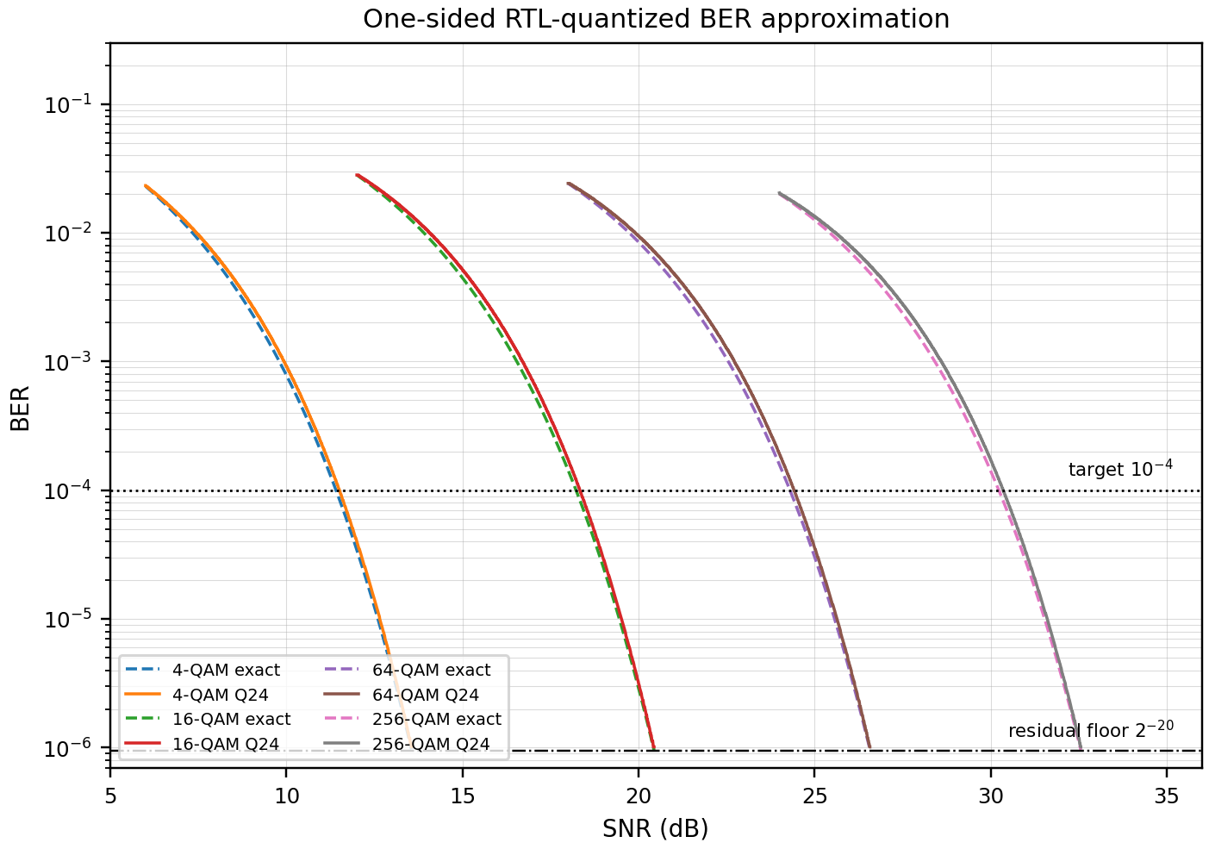

Fig. 2 4/16/64/256-QAM의 exact-erfc BER(점선)과 proposed engine Q24 BER estimator(실선). 각 curve는 base threshold부터 exact BER=2^-20까지의 검증 구간만 표시하였다.
Results and discussion: Pole-residue 기반 Channel-25와 deterministic two-null channel을 평가하였다. 성능 상한은 synthesizable baseline이 아니라 동일한 Q16 SNR과 candidate set을 사용하는 offline exact-erfc 로 정의하였다. Exact-erfc 대비 Channel-25의 rate는 38.261→37.464 Gb/s, two-null은 37.899→37.464 Gb/s였으며, 대응 rate loss는 각각 2.08%와 1.15%로 나타났다.
제안 engine의 runtime conservative-Q24 BER은 두 profile에서 각각 9.901×10-5와 9.853×10-5였고, 동일 final allocation을 exact erfc로 offline 재평가한 BER은 8.229×10-5와 8.178×10-5였다. 즉 runtime estimator가 target 직전에서 allocation을 중단하더라도 실제 exact BER은 모두 10^-4 이하였으며, 이는 one-sided coefficient selection과 2^-20 residual guard의 의도와 일치한다. Exact-erfc는 동일 candidate set의 software-only global optimum이므로, 위 rate 차이는 estimator와 margin-search/refinement를 포함한 hardware-oriented controller의 성능 cost를 나타낸다.
Proposed RTL은 MATLAB model과 255-tone final QAM map, final margin, BER metric 및 1,034 loaded bits에 대해 cycle-accurate equivalence를 확인하였다. 구현 비용 비교에는 동일 controller, target, Q16/Q24 interface 및 1 tone/clock initiation interval을 갖는 high-accuracy unbiased piecewise-Chebyshev 근사를 사용한 RTL baseline을 사용하였다. 이는 offline exact-erfc 와 구분되는 synthesizable hardware reference이며, proposed와 동일하게 allocation controller 전체를 포함한다.
Unbiased Chebyshev baseline은 h(z)=erfc(√z), z∈[1.25,12.25)를 0.25 간격의 44개 구간으로 나누고 각 구간을 4차 polynomial로 근사한다. Q30 계수와 four-stage Horner pipeline을 사용하며 전체 datapath latency는 7 cycles이다. 제안 estimator와 달리 one-sided 제약이나 upward correction은 적용하지 않았다. RTL fixed-point model과의 2,883,584개 Q16/QAM case 비교는 모두 일치하였다. 5×10^-5≤BER≤2×10^-4 구간에서 exact-erfc 대비 최대 underestimation은 0.0595–0.0634%, 최대 overestimation은 0.0568–0.0598%였다.
Metric | Chebyshev RTL | Proposed
Cell area | 50,813.64 | 29,958.48
Power | 2.5048 mW | 1.8381 mW
Channel-25 | 51,109 (511.09 μs) | 56,555 (565.55 μs)
Two-null | 58,103 (581.03 μs) | 57,853 (578.53 μs)
Table 1 Unbiased piecewise-Chebyshev RTL baseline과 proposed engine의 area, power 및 latency 비교.
동일 standard-cell library, synthesis 및 power-analysis 조건에서 unbiased piecewise-Chebyshev baseline과 proposed engine의 total cell area는 각각 50,813.64와 29,958.48로, proposed가 41.0% 작았다. Total power는 2.5048에서 1.8381 mW로 26.6% 감소하였다.
100 MHz Channel-25 workload에서 Unbiased Chebyshev baseline과 proposed engine의 latency는 각각 511.09와 565.55 μs였다. Baseline은 186회, proposed는 210회의 scan을 수행하므로, 7-cycle baseline datapath와 3-cycle proposed datapath의 차이보다 scan 수 차이가 크게 작용하여 baseline이 54.46 μs 빨랐다. Two-null에서는 scan 수가 baseline 212회와 proposed 215회로 유사하며, latency는 proposed가 2.50 μs 빨랐다. 따라서 end-to-end latency는 BER datapath 깊이뿐 아니라 estimator가 유도하는 margin-search/refinement scan 수에도 좌우되며, 두 구현 모두 두 profile에서 1 ms 제약을 만족하였다.
Conclusion: 본 논문은 DMT wireline transceiver의 training/retraining을 위한 conservative fixed-point BER-aware bit-loading engine을 제안하였다. Estimator가 설계 구간에서 exact erfc를 underestimate하지 않도록 K,C를 선택하고, 2^-20 residual guard, bit-weighted BER, divider-free group selection 및 two-phase margin search를 결합하였다. 두 channel profile에서 exact-erfc 대비 rate loss를 2.08% 이하로 제한하면서 offline exact BER target을 모두 만족하였다. High-accuracy unbiased piecewise-Chebyshev RTL baseline 대비 total cell area와 total power를 각각 41.0%와 26.6% 줄였으며, 두 구현 모두 100 MHz에서 1 ms 이내의 latency를 유지하였다. 따라서 제안 방식은 continuous data-mode adaptation보다 빠른 link setup 및 retraining을 위한 저면적 on-PHY allocation engine에 적합하다.
References
1. Kim, G.: ‘Design Space Exploration of Single-Lane OFDM-Based Serial Links for High-Speed Wireline Communications’, IEEE Open J. Circuits Syst., 2022, 3, pp. 134–146, doi: 10.1109/OJCAS.2022.3189550

2. Vatankhahghadim, B., Radi, B., Hossain, M., et al.: ‘Spectrally Efficient DMT Operation With BER-Informed Dynamic Bit and Power Loading’, IEEE Access, 2022, 10, pp. 122061–122076, doi: 10.1109/ACCESS.2022.3222757

3. Zhang, J., Zhang, X., Wu, G.: ‘Dancing with Light: Predictive In-frame Rate Selection for Visible Light Networks’, Proc. IEEE INFOCOM, Hong Kong, 2015, pp. 2434–2442, doi: 10.1109/INFOCOM.2015.7218632

